主题：动物王国
（时间：2025年12月1日——2025年12月26日）
- 主题思路：
1.主题来源
喜欢动物是孩子们的天性，每一位孩子都有自己最喜欢的动物：高大威武的老虎、狮子；轻盈微小的蚂蚁、蜻蜓；奔跑跳跃的小鹿、兔子；游来游去的小鱼、乌龟……他们对神奇的动物世界充满了好奇心和探索欲。日常生活中孩子们通过电视、书籍对这些常见的动物外形特征以及名称有了一定的了解，但对于大班的孩子来说，光了解动物的外形特征已经是远远不够的了，他们希望更深层次地去探索动物的秘密，了解更多有关动物的知识。
2.幼儿经验
通过日常观察以及与幼儿交谈中，我们了解到：幼儿都去过动物园，见过各种各样的小动物；72%的孩子家里养了小动物，如：乌龟、金鱼、小狗、小猫、鹦鹉等，对这些动物的基本特征和本领等了解较多，但动物还蕴藏着很多秘密，他们对动物也充满了好奇与探索欲，经常会问很多问题，如：小鸟有牙齿吗？怎么消化虫子？小鱼睡觉的时候会沉到水底吗？大雁飞往南方的时候是怎么找到原来的家呢？……可见，他们对动物的习性、生活环境等了解还很欠缺。为此我们开展了主题活动《动物王国》，引导幼儿了解动物神奇的本领，探索动物之间以及动物与环境和人之间相互依存、相互联系的生存状态，从而充分感受大自然的和谐美。
二、主题目标：
1.愿意主动、积极地收集有关动物的各种信息，感受自然界的奇妙。
2.能够用生动的语言有序、连贯地向同伴介绍自己喜欢的动物，了解动物的秘密。
3.尝试用歌曲、舞蹈、绘画等多元方式表现自己喜爱的动物。
4.初步了解人们的生活与动物的密切关系，学会关心、爱护动物，知道尊重和珍惜生命,具有初步的生态环保意识。
三、主题网络图：
（一）开展前线索图
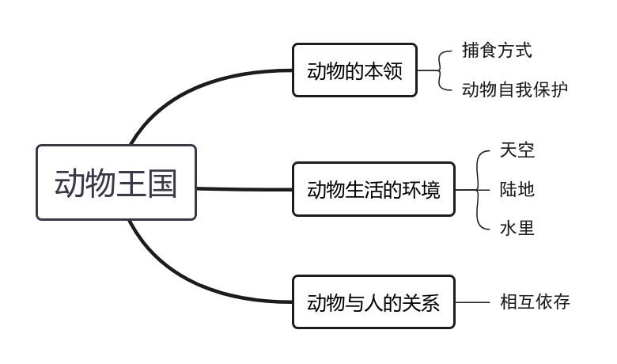

- 开展后线索图
- 主题资源
1.自然资源：
森林公园、淹城野生动物园等。
2.社区资源：
用照片、绘画等多样化的方式，设计有关于动物的调查表，并鼓励幼儿去周边公园寻找动物的自己，如陆地动物有哪些？飞行动物有哪些？引导幼儿用表征方式进行正确记录。
3.绘本资源：
（1）投放关于动物的绘本图书，如《蝙蝠的书》、《蚂蚁球》、《没耳朵兔子和两只耳朵小鸡》。
（2）投放关于动物科普的绘本图书，如《DK动物大百科》、《动物世界》等。
4.家园资源：
（1）家园共同搜集、调查动物的资料；
（2）家园共同制定参观前的计划及准备。
（3）亲子阅读的主题围绕动物开展，加强幼儿爱护小动物的意识。
五、焦点活动：
活动类型 |  | 资源 | 活动 | 经验
日常活动 |  | 动物大调查记录纸等； | 活动：我知道的动物  活动：自然保护区动物  活动：动物的睡相 | 对动物的名称、外形特征已经有了初步的认识，但是对于动物的其他方面，如生活习性等还缺乏系统性地认识。
区域活动 | 美工区 | 水彩画笔、纸盘、纸杯、粘土、彩纸、勾线笔； | 活动：我喜欢的动物  活动：森林里的故事 | 绘画我喜欢的动物  能自主选择材料制作各种各样的动物制作，发展手部精细动作。
区域活动 | 科探区 | 各种各样的纸、瓶子；  搅拌棒、试管等实验器材；  各种木棒  各种动物图片等  笔、记录纸。 | 活动:有趣的纸桥  活动:好玩的规律 | 认识各种不同种类纸桥，并能进行制作；  尝试按多种特征对动物进行分类、排序、配对。  尝试用各种材料按步骤进行科学小实验，学会记录自己的实验结果。
区域活动 | 自然角 | 蝌蚪、乌龟、金鱼、等；黄豆、红豆、花生、太阳花、向日葵等种子，番茄、黄瓜等幼苗；鱼缸、泡沫箱、装水容器、放大镜、《动植物观察》记录表。 | 活动:水培豆芽  活动:饲养小动物 | 愿意照顾动植物，在饲养动物和栽培植物的过程中感知、发现动植物生长的基本条件和变化。
区域活动 | 图书角 | 关于动物的绘本，提供故事骰子、各种动物手偶等；  纸、笔等书写工具。 | 活动:动物的故事  活动:动物故事会 | 能够根据连续画面提供的信息，大致说出故事的情节；  能够耐心倾听故事，愿意通过多种形式进行表达表现。
区域活动 | 建构区 | 单元积木、雪花片等搭建材料；  辅助材料:如自然物、美工区的作品、箱盒、饮料瓶等。 | 活动：可爱的动物  活动：漂亮的动物园 | 能综合运用单元积木及相关材料搭建出各种动物、动物园的场景。
区域活动 | 音乐表演区 | 相关绘本、头饰、表演场景、道具等；  音乐播放器及辅助材料，如丝巾、飘带、纸盘、树叶等。 | 活动：绘本表演 | 愿意参加表演活动，能按故事角色或音乐节奏大胆表现，感受表演的乐趣。
集体教学 |  | PPT一则、动物调查表 | 活动：我知道的动物 | 讲述自己所知道的动物，并乐意倾听同伴讲述，增加对动物的了解，满足幼儿的愿望和需求。
 |  | 颜色、大小不同的图形（正方形、圆形、三角形、长方形、椭圆、半圆形等）、剪刀、胶水、油画棒、黑色水彩笔等。 | 活动：我喜欢的动物 | 在大胆想象的基础上选择适宜的图形（如：大小、颜色不同的三角形、圆形、长方形等）拼贴出自己喜欢的动物，然后添画上背景，从而组合成一幅有一定情节性的画面。
 |  | PPT一则 | 活动：动物的睡相 | 通过经验分享、模仿表演，把自己的知识和经验加以归纳和总结，并真正的理解和内化这方面的科学知识。
其他活动 |  | PPT一则 | 活动:小狗抬花轿 | 感受歌曲诙谐、幽默的情趣，在理解歌曲的基础上学唱歌曲，用简单的肢体动作表现歌曲。
六、环境创设：
（一）主题环境
1.和幼儿一起创设《动物王国》教室氛围，幼儿及时增添相关内容。
2.围绕“了解动物”、“认识动物”、“表现动物”等方面内容设置区域游戏活动，在环境中呈现幼儿记录纸，展示幼儿的思维过程。
3.丰富班级动物饲养区。邀请幼儿一起参与班级动物饲养区的规划和创设，并创设相应的环境内容，丰富孩子的体验。
（二）区域游戏：
区域名称 | 核心经验 | 游戏内容 | 游戏材料 | 预设玩法 | 指导要点 | 游戏照片
益智区 | 1.社会领域人际交往：友好相处（活动时，幼儿能与同伴分工合作。）  2.社会领域社会适应：规则意识（幼儿理解规则的意义，能与同伴协商、制定游戏和活动规则。）  3.数学领域图形与空间方位—视觉图像与空间推理：（能简单的示意图中指出特定实物所对应的符号。）  4.数学领域数的概念与运算：（能进行10以内数的加减运算，理解加减的意义。)  5.集合与模式：(幼儿能按ABA、ABBC、AABC、ABCC、ABAC、ACBC等复杂模式复制排序，并会转换物品的排序模式。)  6.比较与测量：（能用生活中常见的物品作为工具，重复使用一个单位量进行长度的自然测量。）  7.逻辑思维（活动中，幼儿运用概念、判断、推理等思维类型与游戏材料发生互动） | 动物拼图 | 底板、拼图若干 | 玩法：观察动物拼图底板，根据底板的不同选择合适的拼图进行拼搭。 | 培养幼儿的观察能力，能把拼图碎片拼成完整的拼图。 | 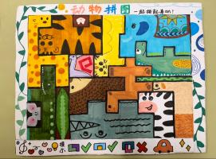
益智区 |  | 动物编码 | 操作底板若干、黑色若干 | 玩法：将底板放在桌面上，观察每个动物所代表的不同数字。根据动物不同的排列顺序，将相对应的数字写在空白处。 | 引导幼儿学会观察每个动物所代表的不同数字，并且能够根据动物的不同排列顺序写上争取的数字。 | 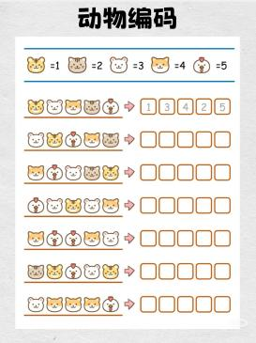
益智区 |  | 裁缝大师 | 操作板底板若干、造型相同的透明上衣卡片2张、透明裤子卡片2张 | 玩法：先把操作底板放在桌面上，把响铃放在中间，随机选择一张卡片，两人根据卡片内容拿出相对应的裤子或衣服，并在操作底板上选出相对应的内容。 | 引导幼儿仔细观察操作底板，并将透明卡片放在合适的位置上，卡片的位置要实时进行调整。 | 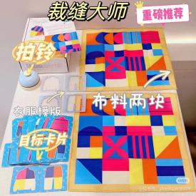
益智区 |  | 亿童玩具 | 《虾兵蟹将》、亿童玩具等 | 根据相应的游戏规则开展游戏。 | 1.了解每种游戏对应的游戏规则，并按照规则有序开展游戏。  2.游戏过程中能与同伴友好相处，大家都喜欢的东西，能够学会轮流分享。 | 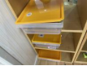
图书区 | 1.倾听与理解：倾听与理解（能结合情境理解一些表示因果、假设等相对复杂的句子。）  2.表达与交流：交流（能有序、连贯、清楚地讲述一件事情，讲述时能使用常见的形容词、同义词等，且语言比较生动。）  3.阅读与前书写：阅读（能专注地阅读，初步感受文学语言的美。能根据故事的部分情节或图书画面的线索猜想故事情节发展。幼儿能根据故事的部分情节或图书画面的线索猜想故事情节发展，或续编、创编故事。） | 绘本阅读、自制动物的绘本等 | 关于动物的绘本等书籍进行阅读。 | 自主选择绘本，能安静阅读或者与同伴共读。 | 1.引导幼儿能专注地阅读，初步感受文字语言的美，感受阅读的快乐。  2.尝试与同伴分享自己喜欢的故事内容。  3.关注阅读习惯。  4.能够在阅读后进行多元表达。 | 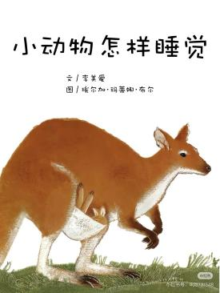
图书区 |  | 自制书签 | 笔、本子、蜡笔等 | 玩法：幼儿结合平时已有经验，想一想自己想做什么样子的书签，先在纸上绘画下来，然后裁剪成自己喜欢的造型，穿上绳子，书签就完成了。 | - 观察幼儿是否愿意用图画和文字表现事物或故事，并且画面饱满。  - 引导幼儿能根据自身的变化进行书签的制作与绘画。 | 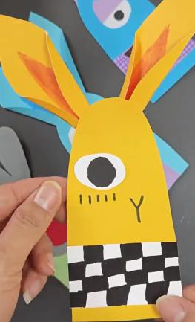
图书区 |  | 手指游戏 | 手指游戏图片等 | 玩法：  根据图示进行手指游戏展示歌谣内容。 | 引导幼儿观察图片，把能够根据图片内容进行模仿或创编。 | 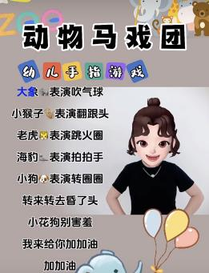
图书区 |  | 故事盒 | 幼儿自制故事盒若干 | 玩法：  根据故事盒的内容进行故事讲述，能一边讲述一边表演。 | 引导幼儿能使用故事盒进行讲故事表演，在讲述故事的同时可以加上动作进行表演。 | 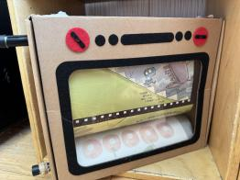
科探区 | 1.科学态度：喜欢探究，亲近自然（幼儿能主动探索活动材料，并乐在其中。）  2.科学能力：观察发现（幼儿能根据观察到的现象，结合已有的经验进行合理的推论。）  实践探究（幼儿能根据观察结果提出问题，并大胆猜测答案；幼儿主动探究，经常动手动脑寻求问题的答案。）  表达表征（幼儿能用准确、有效的语言表达和交流自己在科学活动中的做法、想法和发现。）  3.比较与测量（幼儿会用直接比价的方法判断两个物体的粗细、轻重、厚薄、宽窄等。） | 桌面冰壶游戏 | 操作底板两张、红色冰壶若干、蓝色冰壶若干 | 玩法：  两人分别轮流进行冰壶游戏，一共八局游戏，谁先把冰壶滑进蓝色圈内的次数多，分数高，谁就胜利。 | 引导幼儿用大小适中的力气滑动冰壶，使冰壶平稳地停在中间。 | 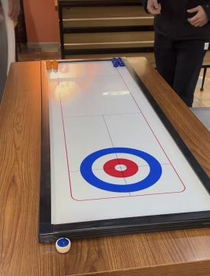
科探区 |  | 亿童玩具 | 各种各样的亿童玩具等 | 根据相应的游戏规则开展游戏。 | 1.了解每种游戏对应的游戏规则，并按照规则有序开展游戏。  2.游戏过程中能与同伴友好相处。 | 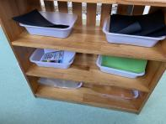
科探区 |  | 盐水里的鸡蛋 | 鸡蛋、盐、水、框子等 | 1.将鸡蛋放入水里。  2.在水里放入不同量的盐。  3.观察记录鸡蛋在水里的状态。 | 1.根据观察到的现象，结合已有的经验解释观察到的现象，并学会记录。  2.鼓励幼儿分享自己的发现和问题。 | 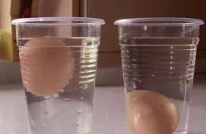
科探区 |  | 地面建构  动物园 | 单元积木 | 1.能选择自己喜欢的积木进行操作游戏。  2.结合自身已有的生活经验以及与主题相关的图片进行搭建。 | 1.丰富幼儿分工合作的经验。提供材料、创设条件，引导和支持幼儿合作开展活动，体验合作的重要性。  2.对建构有兴趣，在建构的过程中能恰当地选择不同的建构材料拼搭。能熟练地运用各种建构技能（排列、垒高、架空、围合等），进行综合搭建。  3.能按需取用材料，游戏结束后能将材料按照形状、大小等分类整理好。 | 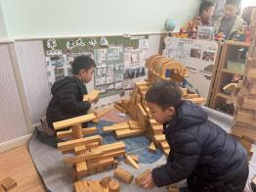
美工区 | 1.感受与欣赏：感受体验（喜欢欣赏周围环境中美的事物，对常见的形象突出且色彩鲜明的事物感兴趣，有自己的审美。）  2.表现与创造：表达表现（用自己的方式表现自己的感受和想象，能用自己的作品布置班级环境，美化生活。）  想象创造（幼儿能与他人合作进行艺术表现。）  3.人际交往：友好相处（活动时，幼儿能与同伴分工合作。） | 万能工匠：可爱的动物 | 1.万能工匠插塑积木；  2.支持性环境：实物图片、示意图 | 玩法：利用万能工匠的单元材料，参照图片或计划，进行万能工匠的制作。 | 引导幼儿能先观察有关于动物的图片，根据图片进行万能工匠的建构。 | 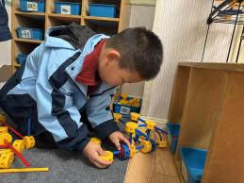
美工区 |  | 桌面建构  可爱的动物 | 1.材料：各色雪花片、建构计划表；  2.支持性环境：作品图片或幼儿作品； | 玩法：幼儿通过雪花片拼插，拼插出各种不同造型的动物 | 运用各种拼插技巧，动手动脑，自由地表现出各种造型的树，发展想象力与创造性，体验创造与成功的喜悦。 | 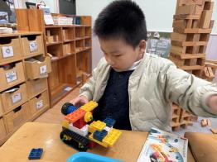
美工区 |  | 绘画：  我喜欢的动物 | 各类纸、彩笔、颜料、各类海绵印章、画笔、杯子、调色盘、支架性图片等 | 1.选择多元的材料表现、表达。  2.按照自己的想法进行大胆描绘。 | 1.尝试使用多种绘画工具和材料，并对材料进行深入探索。  2.能感受颜色的变化，能用喜欢的颜色进行色彩搭配，使画面和谐。  3.幼儿能用线条、图形、色彩等表现物体的基本结构和主要特征，并简单布局。 | 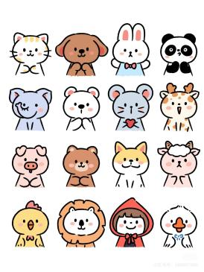
音乐区 | 1.音乐领域感受与欣赏：感受体验（幼儿能自主模仿自然界和生活环境中有特点的声音，并产生相应的联想。）  2.音乐领域表现与创造：表达表现（幼儿能用基本准确的节奏和音调唱歌。）  3.音乐领域表现与创造：表达表现（幼儿能跟随音乐节奏和旋律的变化进行律动、舞蹈，且动作富有表现力。）  4.音乐领域表现与创造：表达表现（幼儿能用动作、声音、乐器创编出稳定的节拍，并能与他人进行合奏。）  5.音乐领域表现与创造：想象创造（幼儿能用歌唱、舞蹈、乐器演奏等方式，大胆表现自己的情绪或自然界、生活中的情景。） | 手工：  可爱的小动物 | 各类纸、剪刀、胶棒、双面胶、吸管、纽扣、雪糕棒、毛球、毛根、超轻黏土、橡皮泥、支架性图片等 | 1.选择多种多样的材料进行大胆的创作。  2.按照自己的想法进行大胆设计、创造。 | 1.尝试用剪纸、泥塑、剪贴、多物体组合等方式创作立体造型。  2.能够尝试持续地探索一种材料的多种用法。  3.尝试用泥塑、多物体组合等方式积极创作。 | 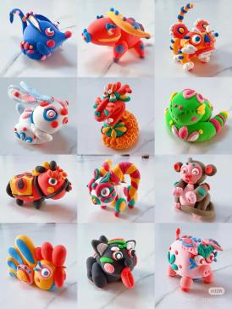
音乐区 |  | 乐器表演 | 各种乐器等 | 幼儿自主选择角色和乐器；用乐器跟随音乐节奏进行敲击。 | 鼓励幼儿积极参与，跟随音乐有节奏地歌唱；引导幼儿使用各种乐器表示节拍与节奏。 | 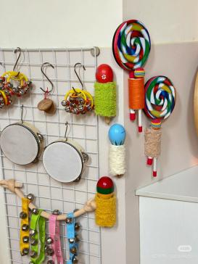
自然材料区 | 1.科学态度：喜欢探究，亲近自然（幼儿能主动探索活动材料，并乐在其中。）  2.人际交往：友好相处（大家都喜欢的东西，幼儿愿意轮流分享。）  3.自我意识：自我体验（幼儿能用自己的方式表现自己的感受。）  4.表现与创造：想象创造（幼儿能结合生活场景进行大胆创想，用自己的方式进行独特的艺术表现。） | 自然材料制作：陆地动物 | 1.各种各样的自然材料，如棉花、树枝、贝壳、果壳、松果等。  2.胶枪、手套。 | 1.根据已有经验进行搭建和创造。  2.按照自己的想法进行拼搭。 | 1.感知自然中常见事物的基本特征。  2.可以按照自己的想法进行构思、搭建、创造。 | 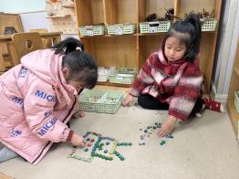

七、主题活动安排（见周计划）
八、主题实施与评价：

九、主题管理：

